

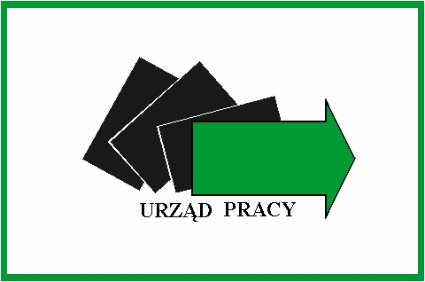

Powiatowy Urząd Pracy w Chełmie

Projekt współfinansowany ze środków Unii Europejskiej w ramach Europejskiego Funduszu Społecznego

OA.381.4.2013. Chełm, dn. 12 marca,2013r.

ZAWIADOMIENIE O WYBORZE NAJKORZYSTNIEJSZEJ OFERTY

Na podstawie art.92 ust.2 ustawy z dnia 29 stycznia 2004r. Prawo zamówień publicznych (tekst jedn. Dz.U. z 2010r. Nr 113, poz.759 z późn. zm.) zwanej dalej „ustawą” Powiatowy Urząd Pracy w Chełmie jako Zamawiający w prowadzonym postępowaniu w trybie przetargu nieograniczonego o wartości mniejszej niż kwoty określone w przepisach wydanych na podstawie art.11 ust.8 ustawy, którego przedmiotem jest organizacja usługi szkolenia w zakresie organizacji szkolenia „Prawo jazdy kat.C z modułem kwalifikacji wstępnej przyspieszonej w zakresie prawa jazdy kat.C” dla osób bezrobotnych zarejestrowanych w Powiatowym Urzędzie Pracy w Chełmie realizowanego w ramach Projektu systemowego pn. „Aktywni na rynku pracy” współfinansowany ze środków Europejskiego Funduszu Społecznego w ramach Programu Operacyjnego Kapitał Ludzki Priorytet VI”Rynek pracy otwarty dla wszystkich, Działanie 6.1 Poprawa dostępu do zatrudnienia oraz wspieranie aktywności zawodowej w regionie”, Poddziałanie 6.1.3 „Poprawa zdolności do zatrudnienia oraz podnoszenia poziomu aktywności zawodowej osób bezrobotnych” Umowa nr POKL.06.01.03-06-007/08-00 zawiadamia, że jako najkorzystniejsza została wybrana oferta złożona przez Wykonawcę Ośrodek Szkolenia Miodzio Frej& Hryszko& Brzeziński Sp.J. 22-100 Chełm, ul.Okszowska 27

Streszczenie oceny i porównanie złożonych ofert:
W przedmiotowym postępowaniu złożono 2 oferty. Zamawiający dokonał oceny złożonej oferty nie podlegającej odrzuceniu.

1.Oferta złożona przez Wykonawcę Ośrodek Szkolenia Miodzio Frej& Hryszko& Brzeziński Sp.J. 22-100 Chełm, ul.Okszowska 27
uzyskała najwyższą liczbę punktów w ocenie dokonanej w oparciu o kryteria oceny ofert określone w SIWZ.:
- Cena - 50,00 pkt.
- Certyfikaty jakości usług posiadane przez instytucję szkoleniową - 0,00 pkt.
- Dostosowanie kwalifikacji i doświadczenia kadry dydaktycznej do zakresu szkolenia - 7,00pkt.
- Dostosowanie wyposażenia dydaktycznego i pomieszczeń do potrzeb szkolenia
uwzgledniającym bezpieczne i higieniczne warunki pracy i nauki, dostosowane do liczby
uczestników oraz potrzeb szkolenia - 20,00 pkt.
łącznie : 77,00 pkt.

-w podpisie-
Jolanta Krop
p.o. Dyrektora
Powiatowego Urzędu Pracy
w Chełmie

